COMPUTACIÓN Semana 08/04/21
Profesor Mariano: marianocomputacionrobles@gmail.com
Juegos con números:
- Modo de juego 1 a 20
https://arbolabc.com/juegos-de-numeros/que-desorden-numeros-1-20
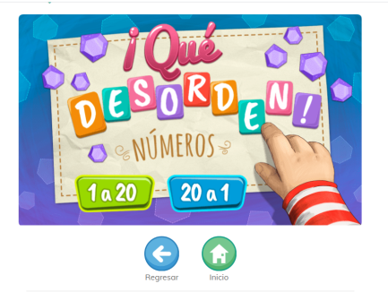
2 – Contorno de los números
https://www.abcya.com/games/letter_trace
3 – Duelo de números
https://arbolabc.com/juegos-de-numeros/duelo-de-numeros

4 – Cartas iguales
https://www.digipuzzle.net/digipuzzle/autumn/puzzles/memory_shapes_numbers.htm?language=spanish&linkback=../../../es/juegoseducativos/otono/index.htm
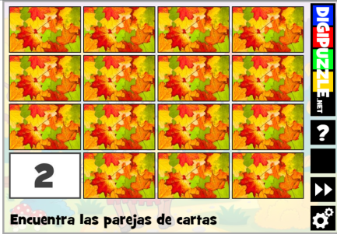

Juego opcional: ( este juego se volverá a ver durante el año)
https://www.cokitos.com/juego-sumas-sencillas/play/
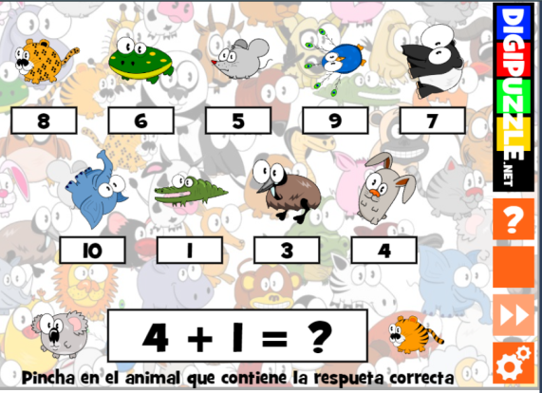

Dios bendiga sus familias.

